# МЕТОДОЛОГИЈА НА ИСТРАЖУВАЊЕТО ВО ИКТ: ИСПИТ 14 јуни, 2021

## 0ИМЕ И ПРЕЗИМЕ: ___**Ивана Стојановска**___________ БРОЈ НА ИНДЕКС: ___**173172_**_________

1. **(20 поени)** За ова прашање ќе треба да најдете оригинален истражувачки труд на сајтот:

[Scholar.google.com](http://scholar.google.com/)

Трудот треба да има секција за методи (најчесто поднаслов Methods или Methodology) и да има јасна хипотеза. Бидејќи голем дел од трудовите се достапни само со плаќање (paywalled), на час ви кажавме како да пристапите до нив бесплатно. Целиот колоквиум е поврзан со истиот труд, така што посветете доволно време во изборот на трудот за да можете полесно да ги одговорите сите прашања и задачи.

Цитирајте го избраниот труд користејќи го IEEE стилот на цитирање!

ОДГОВОР:

1. **(70 поени)** Дизајнирајте научен експеримент што би дал одговор на едно прашање што ве интересира. Експериментот треба да е квантитативен, но не мора да биде реалистичен или лесно изводлив. Опишете ја методологијата на истражувањето во следните категории:

а) Која е хипотезата што ја тестирате? (Хипотезата треба да е потврдна реченица)

**Обновување на физичките перфоманси на фудбалерите на вештачка трева и на природна трева.**

б) Кои величини/квантитети ќе ги измерите како дел од експериментот?

**Сон, стрес, замор, воспаленост, квалитет на одмор (TQR) , чучњеви со скок (SJ), скок во височина ( CMJ ) итн.**

в) Кој статистички метод ќе го користите за да ја тестирате хипотезата?

**Разлики во срцевиот ритам, загуба на течност, телесна маса и 90 мин. играње фудбал.**

г) Како ќе ги визуелизирате мерењата од б)? Предложете скица во која ќе бидат претставени величините од мерењата. Скицата можете да ја пратите во прилог како дигитална фотографија.

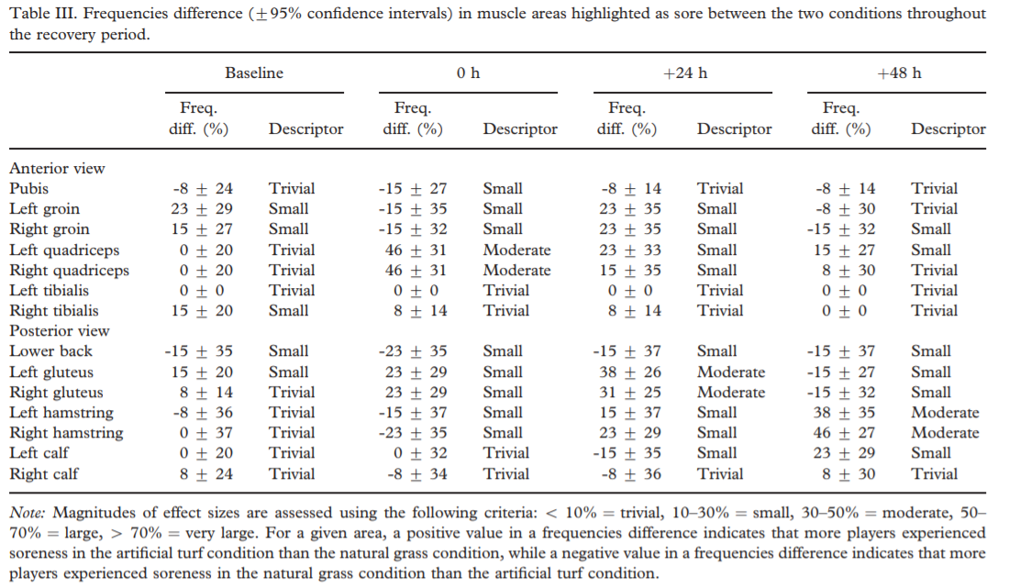

# МЕТОДОЛОГИЈА НА ИСТРАЖУВАЊЕТО ВО ИКТ: ИСПИТ 14 јуни, 2021

1. (**120 поени)** Направете Jupyter тетратката поврзана со трудот кој го цитиравте во првото прашање и прикачете ја на GitHub (доколку немате профил креирајте го, ќе ви треба). Линкот од вашиот Github repo мора да биде испратен до 23.59 часот на 14 јуни (сите промени по овој краен рок нема да бидат прифатени). Исто така нема да прифаќаме тетратки хостирани на било кое друго место освен на Github.

а) Тетратката треба да започне со краток опис на трудот (напишан во Markdown).

Краткиот опис треба во стотина зборови да објасни зошто е овој труд значаен.

б) Остатокот од тетратката го оставаме на вас. Не заборавајте дека испитите ќе бидат рангирани, така што тие кои ќе имаат најквалитетна тетратка ќе добијат најмногу поени. За да биде кандидат за максимална оценка, тетратката треба да ги содржи повеќето од овие карактеристики:

* + Формули од избраниот труд напишани во LaTeX
  + Ќелии со код од избраниот труд кои може да се егзекутираат (полесно е ова да се направи доколку податоците и кодот од трудот се јавно достапни)
  + Интерактивна визуелизација (Plotly, ipywidgets или други алатки)
  + Вметнатно лого на журналот во кој е објавен трудот
  + Ембедиран мултимедијален запис поврзан со трудот (YouTube видео, podcast, ...)

Целта на ова прашање е да бидете креативни. Понудете ни тетратка која го надополнува оригиналниот PDF и го прави истражувањето да биде покорисно. Доколку трудот ги споделува податоците, тогаш можете да направите и сосема нова визуелизација. Изненадете нè!

1. **(40 поени)** Обидете се да ја подобрите репродусибилноста на тетратката од прашање

3, со некоја од една од следните три алатки:

* + [Binder](https://mybinder.org/)
  + [Docker](https://www.docker.com/)
  + [Google Colab](https://colab.research.google.com/notebooks/intro.ipynb#recent=true)

Идејата е сите фигури и пресметки да можат да се извршат во некоја од наведените алатки. Притоа, прашањето носи исто поени независно од околината (некој што има само Binder ќе биде исто оценет и доколку има Binder со Docker).

# МЕТОДОЛОГИЈА НА ИСТРАЖУВАЊЕТО ВО ИКТ: ИСПИТ 14 јуни, 2021

P.S. Вашитe одговори на испитот треба да бидат прикачени на GitHub (во PDF или друг електронски формат) заедно со Jupyter тетратката и линот да го прикачите.

GitHub: